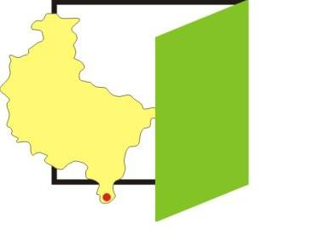
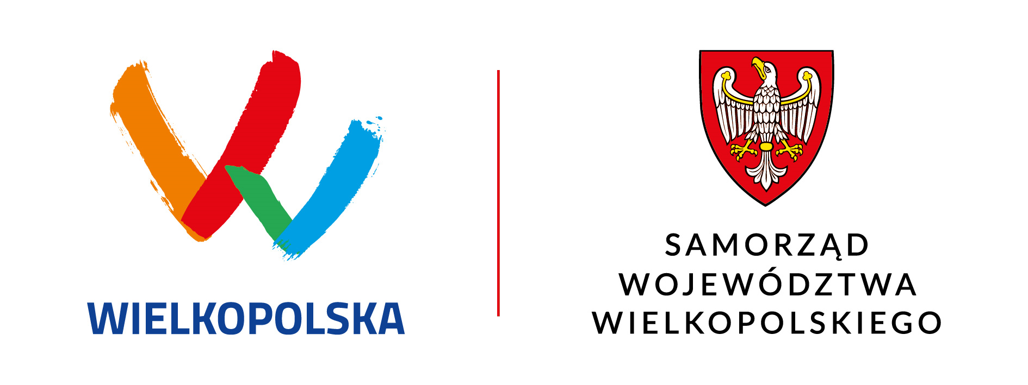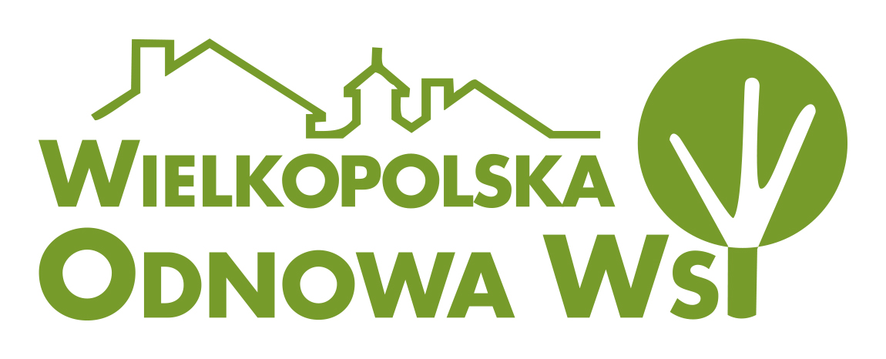
Załącznik nr 1 do Regulaminu

Zgłoszenie nr………………………
(wypełnia organizator)

„Projekt współfinansowany przez Samorząd Województwa Wielkopolskiego w ramach programu Wielkopolska Odnowa Wsi”
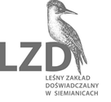

Karta zgłoszenia na konkurs kulinarny podczas Festiwalu Dary Lasu dnia 22.09.2024r.

1. Imię i nazwisko uczestnika /nazwa podmiotu _____________________________________

______________________________________________________________________________

2. Adres /siedziba, numer kontaktowy / e-mail: _____________________________________

______________________________________________________________________________

3. Nazwa potraw konkursowych wraz z opisem przygotowania:

3.1 Potrawa: ________________

Nazwa: ____________________________________________________

Składniki: _____________________________________________________________________
______________________________________________________________________________
Opis przygotowania: _____________________________________________________________
______________________________________________________________________________
______________________________________________________________________________

3.2 Potrawa: ________________

Nazwa: ____________________________________________________

Składniki: _____________________________________________________________________
______________________________________________________________________________
Opis przygotowania: _____________________________________________________________
______________________________________________________________________________
______________________________________________________________________________
______________________________________________________________________________
Zapoznałem się z Regulaminem Konkursu i akceptuję podane warunki konkursu oraz wyrażam zgodę na przetwarzanie moich danych osobowych przez organizatorów, zgodnie z ustawą z dnia 10 maja 2018 roku o ochronie danych osobowych (Dz. Ustaw z 2018, poz. 1000) oraz zgodnie z Rozporządzeniem Parlamentu Europejskiego i Rady (UE) 2016/679 z dnia 27 kwietnia 2016 r.
Dostarczyć do organizatora w terminie do 17 września 2024r.

………………………………………………
Data i czytelny podpis uczestnika

Informacje dotyczące ochrony danych osobowych

Szanowni Państwo w związku z przetwarzaniem Państwa danych osobowych informuję, że:

I.
- Administratorem danych osobowych jest Województwo Wielkopolskie z siedzibą Urzędu Marszałkowskiego Województwa Wielkopolskiego w Poznaniu przy al. Niepodległości 34, 61-714 Poznań, e-mail: kancelaria@umww.pl, fax 61 626 69 69, adres skrytki urzędu na platformie ePUAP: /umarszwlkp/SkrytkaESP.
- Państwa dane osobowe będą przetwarzane w celach:
- rozliczenia zadania publicznego realizowanego w ramach otwartego konkursu ofert „Nasza wieś, naszą wspólną sprawą”,
- archiwizacji.
- Państwa dane osobowe będą przetwarzane w związku z wypełnieniem obowiązku prawnego ciążącego na administratorze.
- W sprawach związanych z przetwarzaniem danych osobowych można kontaktować się
z Inspektorem ochrony danych osobowych listownie pod adresem administratora danych, lub elektronicznie poprzez skrytkę ePUAP: /umarszwlkp/SkrytkaESP i e-mail: inspektor.ochrony@umww.pl
- Państwa dane osobowe będą przetwarzane przez okres 5 lat, licząc od początku roku następującego po roku, w którym realizowano zadanie publiczne, zgodnie z Instrukcją Kancelaryjną.
- Podanie danych osobowych jest warunkiem ustawowym, a ich niepodanie skutkuje brakiem możliwości rozliczenia zadania publicznego.
- Przysługuje Państwu prawo do usunięcia danych osobowych, o ile Państwa dane osobowe są przetwarzane na podstawie wyrażonej zgody, lub wynika to z wymogu prawa, lub gdy dane są już niepotrzebne do przetwarzania danych.
- Przysługuje Państwu prawo do cofnięcia zgody na przetwarzanie danych osobowych,
o ile Państwa dane osobowe są przetwarzane na podstawie wyrażonej zgody. Wycofanie zgody nie wpływa na zgodność z prawem przetwarzania, którego dokonano na podstawie zgody przed jej wycofaniem.
- Przysługuje Państwu prawo do przenoszenia danych, o ile Państwa dane osobowe są przetwarzane na podstawie wyrażonej zgody lub są niezbędne do zawarcia umowy oraz gdy dane te są przetwarzane w sposób zautomatyzowany.
- Przysługuje Państwu prawo do dostępu do danych osobowych, ich sprostowania lub ograniczenia przetwarzania.
- Przysługuje Państwu prawo do wniesienia sprzeciwu wobec przetwarzania w związku
z Państwa sytuacją szczególną o ile przetwarzanie Państwa danych osobowych jest niezbędne do zrealizowania zadania w interesie publicznym lub sprawowania władzy publicznej.
- Przysługuje Państwu prawo wniesienia skargi do organu nadzorczego tj. Prezesa Urzędu Ochrony Danych Osobowych o ile uważają Państwo, iż przetwarzanie Państwa danych osobowych odbywa się w sposób niezgodny z prawem.
- Państwa dane osobowe będą ujawniane podmiotom świadczącym usługi na rzecz administratora danych osobowych w zakresie serwisu i wsparcia systemów informatycznych, utylizacji dokumentacji niearchiwalnej oraz przekazywania przesyłek pocztowych.
- Państwa dane osobowe nie są przetwarzane w sposób zautomatyzowany w celu podjęcia jakiejkolwiek decyzji oraz profilowania.
- Państwa dane osobowe nie są przekazywane poza Europejski Obszar Gospodarczy oraz do organizacji międzynarodowych.
II.
  - Administratorem danych osobowych jest Stowarzyszenie Wrota Wielkopolski z siedzibą Baranowie, ul. Jana Pawła II 2, 63-604 Baranów, e-mail: biuro@wrota.info.pl
  - Państwa dane osobowe będą przetwarzane w celach:
a) rozliczenia zadania publicznego realizowanego w ramach otwartego konkursu ofert „Nasza wieś, naszą wspólną sprawą”,
b) archiwizacji.
  - Państwa dane osobowe będą przetwarzane w związku z wypełnieniem obowiązku prawnego ciążącego na administratorze.
  - W sprawach związanych z przetwarzaniem danych osobowych można kontaktować się
z Inspektorem ochrony danych osobowych listownie pod adresem administratora danych, lub elektronicznie poprzez e-mail: biuro@wrota.info.pl
  - Państwa dane osobowe będą przetwarzane przez okres 5 lat, licząc od początku roku następującego po roku, w którym realizowano zadanie publiczne, zgodnie z Instrukcją Kancelaryjną.
  - Podanie danych osobowych jest warunkiem ustawowym, a ich niepodanie skutkuje brakiem możliwości rozliczenia zadania publicznego.
  - Przysługuje Państwu prawo do usunięcia danych osobowych, o ile Państwa dane osobowe są przetwarzane na podstawie wyrażonej zgody, lub wynika to z wymogu prawa, lub gdy dane są już niepotrzebne do przetwarzania danych.
  - Przysługuje Państwu prawo do cofnięcia zgody na przetwarzanie danych osobowych,
o ile Państwa dane osobowe są przetwarzane na podstawie wyrażonej zgody. Wycofanie zgody nie wpływa na zgodność z prawem przetwarzania, którego dokonano na podstawie zgody przed jej wycofaniem.
  - Przysługuje Państwu prawo do przenoszenia danych, o ile Państwa dane osobowe są przetwarzane na podstawie wyrażonej zgody lub są niezbędne do zawarcia umowy oraz gdy dane te są przetwarzane w sposób zautomatyzowany.
  - Przysługuje Państwu prawo do dostępu do danych osobowych, ich sprostowania lub ograniczenia przetwarzania.
  - Przysługuje Państwu prawo do wniesienia sprzeciwu wobec przetwarzania w związku
z Państwa sytuacją szczególną o ile przetwarzanie Państwa danych osobowych jest niezbędne do zrealizowania zadania w interesie publicznym lub sprawowania władzy publicznej.
  - Przysługuje Państwu prawo wniesienia skargi do organu nadzorczego tj. Prezesa Urzędu Ochrony Danych Osobowych o ile uważają Państwo, iż przetwarzanie Państwa danych osobowych odbywa się w sposób niezgodny z prawem.
  - Państwa dane osobowe będą ujawniane podmiotom świadczącym usługi na rzecz administratora danych osobowych w zakresie serwisu i wsparcia systemów informatycznych, utylizacji dokumentacji niearchiwalnej oraz przekazywania przesyłek pocztowych.
  - Państwa dane osobowe nie są przetwarzane w sposób zautomatyzowany w celu podjęcia jakiejkolwiek decyzji oraz profilowania.
  - Państwa dane osobowe nie są przekazywane poza Europejski Obszar Gospodarczy oraz do organizacji międzynarodowych.

